Kontraktsvilkår fase 1, analysefasen
Samspillsentreprise basert på NS6430 – mal

EPC verktøy: Vedlegg 7

Effect4buildings er et internasjonalt samarbeidsprosjekt der målsetningen er å utvikle og teste ulike verktøy og gjennomføringsmodeller for økt lønnsomhet gjennom energieffektivisering i eksisterende bygg. Verktøy og gjennomføringsmodeller er testet, videreutviklet og samlet i en praktisk verktøypakke som vil gjøres tilgjengelig for offentlige bygningseiere. Disse verktøyene og / eller modellene er: Kalkulasjonsverktøy, Bunting ("Bundling"), Finansiering, Mobilisering av beslutningstakere, Energieffektivisering med sparegaranti (EPC), Multiservice kontrakter, Grønne leieavtaler og Prosumerisme. Verktøyene skal bidra til at byggeiere får kunnskap om nye og oppdaterte modeller, maler og veiledere og dermed et godt beslutningsunderlag for hvilke modeller som passer for dem.
Energisparing med resultatgaranti (EPC) er en utprøvd og vellykket modell for energisparing i bygg. Den er brukt av offentlige byggeiere for å nå klima- og energimål i et raskere tempo enn ved bruk av andre modeller. Det er fortsatt et stort og energisparepotensial i offentlig sektor.
Denne malen med kontraktsvilkår for fase 1 i EPC-prosjekter er basert på Guide til EPC utviklet innenfor rammene av prosjektet EFFECT4buildings. Guiden introduserer en ny gjennomføringsmodell basert på erfaringer i Norge og de øvrige landene som er involvert i prosjektet. De viktigste nyhetene er kontraktsbasert samspill i analysefasen og nye tildelingskriterier som er bedre tilpasset byggeieres mål.
Kontraktsvilkår fase 1 analysefasen, samspillsentreprise er en del av en verktøykasse med 9 dokumenter og maler som er tilpasset den nye gjennomføringsmodellens ulike faser med hovedfokus på de to innledende fasene i et EPC-prosjekt. Erfaringer fra tidligere EPC-prosjekter viser at avgjørelser som tas i starten er avgjørende. Målet er å promotere EPC som gjennomføringsmodell og forenkle oppstart av et EPC-prosjekt.
Under følger en skjematisk oversikt over verktøy for EPC:
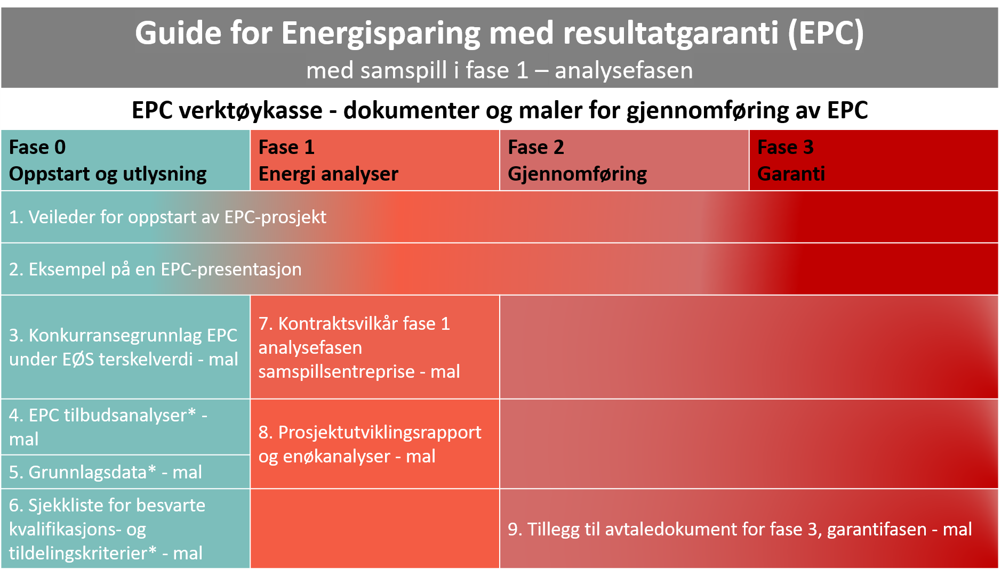
*Ikke vesentlig endret sammenliknet med maler for tradisjonell EPC-gjennomføring.

Tips til bruk av malen
- Legg merke til ansvarsfraskrivelsen.
- Denne malen er en del av et EPC-utlysning og tilbud og tilpasset endringer ny gjennomføringsmodellen for EPC med kontraktsbasert samspill i fase 1 og er basert på NS6430.
- I margene er det viktig informasjon til brukerne med bakgrunnsinformasjon og råd om hvilke seksjoner som bør kontrolleres grundig og tilpasses nasjonale lover, forskrifter og spesifikke prosjektforhold.
- Forsikre deg om at all innledende tekst, tekst i margene og logoer og layout slettes før du lanserer EPC-anbudet offentlig.

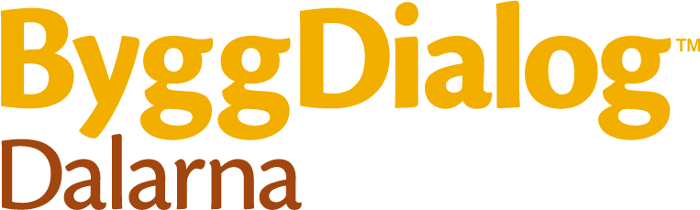
Det internasjonale prosjektet EFFECT4buildings er gjennomført med støtte fra EU-programmet «Interreg Baltic Sea Region» (European Regional Development Fund) og Norsk nasjonal finansiering. Målet med prosjektet er å forbedre gjennomføringskapasitet for energieffektivisering i offentlige bygg i Østensjøområdet. Dette skal gjøres ved å sette sammen praktiske verktøy som forenkler beslutningsprosessen og minker risikoen ved gjennomføring av energieffektiviseringstiltak i offentlige bygninger. Mer informasjon om prosjektet finnes på: www.effect4buildings.se og www.innlandetfylke.no/e4b

Partners
Konkurransegrunnlagets

Vedlegg X

KONTRAKTVILKÅR FASE 1
Analysefasen

SAMSPILLSENTREPRISE I FASE 1
Basert på NS6430

Ansvarsfraskrivelse:
Sørg alltid for at landets anskaffelseslover overholdes. Selv om dette dokumentet er grundig utarbeidet, bør det tilpasses nasjonale lover og forskrifter og verifiseres av nasjonal juridisk rådgiver / advokat i hvert land før anbudet utlyses. Dette dokumentet er en mal som må tilpasses hvert prosjekt, slik at kundens mål og forventninger til prosjektet blir ivaretatt.
Innholdsfortegnelse
1 PARTENE OG DERES REPRESENTANTER 3
2 KONTRAKTSDOKUMENTER. TOLKNINGSREGLER 3
3 Prosjektets oppbygning (fase 1, 2, 3) 4
4 MÅLSETNING OG HOLDNINGER FOR ANALYSEFASEN 4
5 ORGANISERING 5
6 ARBEIDET, PROSESSEN OG LEVERANSEN I ANALYSEFASEN 7
7 VEDERLAGET 9
8 RETT TIL Å BRUKE PROSJEKTMATERIALET 10
9 AVSLUTNINGEN AV FASE 1 ANALYSEFASEN 10
10 SAMTYKKEERKLÆRING 10
11 UNDERSKRIFT 12

(Sidetall må korrigeres når tekst i marger, logoer og layout er fjernet.)

PARTENE OG DERES REPRESENTANTER
Byggherren
Navn: |  | Organisasjonsnr:
Adresse:
Representant: | Tlf: | E-post:

Energientreprenør
Navn: |  | Organisasjonsnr:
Adresse:
Representant: | Tlf: | E-post:

KONTRAKTSDOKUMENTER. TOLKNINGSREGLER
Følgende dokumenter inngår som en del av denne kontrakten:
- Dette avtaledokumentet med vedlegg
- Referat fra kontraktsmøter xx.xx.xxxx
- Energientreprenørens tilbud av xx.xx.xxxx
- Svar på spørsmål i konkurransefasen kunngjort i konkurransegjennomføringsverktøyet
- Konkurransegrunnlaget med vedlegg
- NS 6430:2014 Alminnelige kontraktsbestemmelser for energisparing (EPC)

Ved innholdskonflikter vil rangeringen av dokumentene følge rekkefølgen over.

PROSJEKTETS OPPBYGNING (fase 1, 2, 3)
Prosjektet er delt opp i tre faser med 3 delkontrakter:

- Fase 1: Analysefasen der partene skal utvikle et forprosjekt i gjensidig samspill (denne avtale og NS 6430)
- Fase 2: Gjennomføringsfasen er en totalentreprise (NS 6430)
- Fase 3: Sparegarantifasen (NS 6430)

Analysefasen skal resultere i et komplett forprosjekt, med en omforent fastpris og ferdigstillelsesfrist for gjennomføring av prosjektet. Byggherren velger hvilke tiltak som ønskes gjennomført. Deretter inngås så en avtale om utførelse og etterfølgende garanti for disse tiltakene (fase 2 og 3). Fase 2 og 3 igangsettes dersom byggeier utløser opsjon.

Denne avtalen gir entreprenøren rett og plikt til å utføre fase 1 Analysefasen og en plikt til å utføre de to øvrige fasene i det omfang byggherren ønsker.

Energientreprenøren har prosjekteringsansvaret for hele oppdraget, i alle 3 faser.

MÅLSETNING OG HOLDNINGER FOR ANALYSEFASEN

Avtalens mål
Partene er enige om at følgende målsettinger og holdninger skal gjelde for analysefasen:

- Å gjennomføre en effektiv og utviklende prosess som sikrer oppfyllelse av de fastsatte energibesparelser og øvrige kvalitetsmessige, pedagogiske, økonomiske og tidsmessige forutsetninger som fremgår av denne avtale med tilhørende dokumenter:

- Å følge opp de mål, rammer og spilleregler for samarbeidet, som er fastlagt for fellesskapet, som beskrevet i konkurransegrunnlaget.

- Å bidra aktivt til positivt, konstruktivt og løsningsorientert samarbeidsklima for alle involverte parter og tilsvarende forhold til alle berørte interessenter.

- Å gjennomføre løpende evalueringer og erfaringsoverføringer til bruk for stadig forbedring av prosess og produkt.

- Å få utviklet et bearbeidet forprosjekt i samsvar med konkurransegrunnlagets forutsetning og endringer avtalt i samspillsfasen.

Det er avgjørende for gjennomføringen av prosjektet at partenes samarbeid og samspill bygger på verdiene ærlighet, respekt, tillit og full åpenhet.

Det er partenes målsetning å:
- Oppnå bedre lønnsomhet gjennom optimalisering av prosjektering og utførelse.
- Identifisere og utvikle lønnsomme enøktiltak som ikke forringer dagens inneklima innenfor brukstiden i de aktuelle arealene (jfr Miljørettet helsevern og Arbeidstilsynets Veiledning 444)
- Identifisere og utvikle tiltak som bedrer inneklima og reduserer klimautslipp
- Sikre at prosjektet realiseres på en måte som gir begge parter et godt økonomisk resultat

Krav til åpenhet
Åpen bok-prinsippet blir lagt til grunn for fase 1 Analysefasen. Det betyr at alle relevante dokumenter hos energientreprenøren og alle underentreprenører, rådgivere og leverandører er tilgjengelige for byggherres representanter i denne fasen. Byggherrens dokumentasjon og underliggende beslutningsunderlag er tilgjengelige for energientreprenørens representanter.

ORGANISERING

Generelt
Prosjektorganisasjonen vil bestå av følgende prosjektorganer:
- Byggherrens prosjektorganisasjon
- Entreprenørens prosjektorganisasjon i analysefasen
- (andre hvis aktuelt)

Den nærmere sammensettingen av gruppene framkommer i pkt. 5.2 og 5.3.

Byggherrens prosjektorganisasjon
Prosjektorganisasjonen til byggherren består av følgende aktører:
Funksjon | Navn | e-post | Tlf.nr
Prosjekteier
Prosjektleder analysefasen
Representant for eiendom/drift
(Ev, fagressurser)

Energientreprenørens prosjektorganisasjon i analysefasen
Prosjektorganisasjonen til entreprenøren består av følgende aktører:
Funksjon | Navn
Prosjektleder energientreprenør analysefasen
Fagansvarlig elektro analysefasen
Fagansvarlig ventilasjon analysefasen
Fagansvarlig rør analysefasen
Fagansvarlig energioppfølging (EOS)
Fagansvarlig opplæring- og informasjonstiltak
Fagansvarlig automatikk
Prosjekteringsleder
ITB-koordinator

Energientreprenøren kan ikke uten byggherrens skriftlige samtykke skifte ut personer som ble evaluert i forbindelse med tildeling av kontrakten eller avtalt som erstatning for en slik person. Disse kan bare erstattes av personell som har minimum tilsvarende erfaring på tilsvarende fagområde. Byggherren kan bare nekte samtykke dersom han har saklig grunn. Byggherren skal svare innen rimelig tid etter han har mottatt forespørsel om samtykke.

Kontraktsmedhjelpere
Energientreprenøren vil benytte følgende kontraktsmedhjelpere (underentreprenører/-leverandører) i fase 1:
Firmanavn | Funksjon | Faglig ansvarlig

Ledergruppen i analysefasen
Det overordnede organet for utvikling av forprosjektet er partenes felles samspillorganisasjon, heretter kalt ledergruppen. Denne består av følgende aktører:

- Byggherrens prosjekteier
- Byggherrens prosjektleder i analysefasen
- Byggherrens representant for eiendom/drift
- Energientreprenørens prosjektleder

Leder av ledergruppen er byggherrens prosjektleder. Andre aktører enn de som sitter i ledergruppen, kalles inn etter behov.

Ledergruppen får presentert forslag til tiltak og løsninger og tar beslutninger fortløpende for å få til en god prosess med hensyn til utviklingen i prosjektet. Dersom det oppstår uenighet i om utviklingen av prosjektet, avgjør byggherrens prosjekteier hvilke løsninger som skal velges.

ARBEIDET, PROSESSEN OG LEVERANSEN I ANALYSEFASEN

Oppstartmøte/-samling
Fase 1 startes ved at det avholdes et oppstartsmøte/-samling der hele organisasjonen, jf. pkt. 5, deltar. Formålet med samlingen er å
- sørge for at alle blir fortrolige med og støtter opp om rammene for samarbeidet
- avstemme hverandres forventninger
- utarbeide felles målsetninger for prosjektet

Det avholdes en evalueringssamling ved avslutningen av fase 1 for å sikre at partene har en felles oppfatning om prosjektets innhold og mål for fase 2.

Tidsforbruk/møtevirksomhet i analysefasen
I vederlaget, jf. pkt. 7, er følgende møter, herunder timeforbruk, reisekostnader og andre kostnader inkludert i entreprenørens ytelser:
- Ledermøte: Hver måned, og etter behov.
- Samspillsmøter/prosjekteringsmøter der byggherren, prosjekteringsgruppen og energientreprenøren deltar: Hver 14 dag.
- Møter for evaluering av samarbeidet/samspillet: Hver måned
- Særmøter etter behov.
- Deltakelse i nødvendige møter i politisk og administrativ ledelse hos byggherre.
- Kostnader til et WEB-prosjekthotell som er egnet for samspill i fase 1 analysefasen.

Det vil bli utarbeidet en møte- og fremdriftsplan, som blir del av denne avtalen. Fremdriftsplanen vil inneholde frist for levering av komplett og endelig forslag til forprosjekt, jf. pkt. 9.2.

Partenes ytelser

Byggherrens ytelser:
- Foreslå tiltak som ønskes vurdert i de enkelte bygg
- Stille krav til prosjektet der dette er nødvendig, herunder blant annet: krav til ytelse for tekniske installasjoner, inneklima, brukervennlighet og kvaliteter
- Levere grunnlagsdata i form av utfylt grunnlagsdataskjema, og all relevant tilgjengelig informasjon og underlagsmaterialet til prosjektet, samt driftserfaringer
- Ta nødvendige beslutninger i den grad dette ikke løftes til ledergruppen

Energientreprenørens ytelser:
- Snarest mulig etter kontraktsinngåelse skal energientreprenøren oversende detaljerte kalkyler for tiltakene som er tilbudt. Kalkylen skal ligge på kontonivå 2 iht. NS 3456:2016 og 2-sifret bygningsdelsnummer iht. NS 3451:2009. Kalkylen skal vise selvkost. Selvkost skal kun inneholde entreprenørens faktiske kostnader enten dette er kostnader for egne ansatte eller innkjøpskost fra leverandør eller underentreprenør. Entreprenørens påslag fremkommer av prisskjemaet.
- Opprette et WEB-hotell som er egnet for samspill i fase 1 analysefasen.
- Foreslå tiltak basert på kalkylen og besparelser på samme nivå som er tilbudt. For hvert tiltak er det oppført entreprisesum, tilbakebetalingstid og en garantert energibesparelse i kr, kWh og kW.
- Utarbeide prosjektutviklingsrapporten og enøkanalysene med valgte kvaliteter og besparelser
- Prosjektoptimalisering
- Prosjektering
- Prosjekteringsledelse
- Kalkulasjon
- Framdriftsplanlegging
- Tekniske beregninger og utredninger

Begge parters plikter:
- Befaring av bygningsmassen med etterfølgende gjennomgang av aktuelle tiltak og utvelgelse av tiltak som skal utredes av energientreprenøren.
- Etablere prosjektteam og avholde møter og evt workshops
- Etablere prosjektorganisasjon
- Formulere og akseptere prosjektmål
- Fastlegge risiko og forutsetninger
- Miljø- og arbeidsmiljøhensyn innarbeides i prosjektet
- Utarbeide og utvikle fase 1 Analysefasen i samspill
- Utarbeide kontrakt for fase 3, der alle forutsetninger og risikoer belyses

Leveranse fase 1
Komplett og endelig forprosjekt skal bestå av:
- Omforent prosjektutviklingsrapport og enøkanalyser
- Tekniske løsninger for alle tekniske fag med tilhørende tegninger inklusiv nødvendige utredninger, beregninger og annen relevant dokumentasjon
- Forprosjektkalkyle for fase 2 Utførelsesfasen
- Plan for teknisk sluttfase fase 2
- Vedlegg for kontrakt fase 3 med blant annet driftsforutsetninger
- Framdriftsplan for fase 2 og 3
- Annet

I tillegg kommer at energientreprenøren og byggherren skal bli enige om omfang og pris for de serviceavtaler som er aktuelle.

Endringer av prosjektet i analysefasen – forholdet til kontraktssum fase 2
Det må påregnes at det kan foretas større endringer av prosjektet i løpet av analysefasen, som økning eller reduksjon av prosjektets omfang, areal, gjennomføringstid/fase for gjennomføring mv. Slike endringer er en forutsetning for anskaffelsen. Energientreprenøren kan ikke kreve endring av timepriser, påslagsprosenter eller enhetspriser for fase 2 som følge av slike endringer uavhengig av volumet på endringene samlet og hver for seg.

Priselementene for fase 2 og 3 indeksreguleres i henhold til bestemmelsene i Vedlegg X (blankett B for fase 2 og 3, NS 6430)

Konfliktløsning
Samspillsavtalen baserer seg på en alternativ konfliktløsningsmodell der målet er å løse uoverensstemmelser hurtig på lavest mulig nivå i organisasjonene. Byggherrens prosjektansvarlig og energientreprenørens prosjektleder skal ta avgjørelser innenfor prosjektorganisasjonen.
Uenighet knyttet til tolking av tilbud og andre kontraktsforhold, løftes til ledergruppa for avgjørelse, og skal normalt avgjøres innen en uke.
Dersom det heller ikke oppnås enighet innen ledergruppa skal konflikten håndteres av konfliktrådet som består av prosjekteier hos byggherren og kontrakteier hos energientreprenøren.
Dersom det heller oppnås enighet innen konfliktrådet skal gjelder de alminnelige tvisteløsningsreglene i NS 6430.

VEDERLAGET

Betaling
Vederlag for utførelse av analysefasen er på [xxx xxx kr eller x kr/m²]. Vederlaget kan bli redusert, hvis antallet m² reduseres. Vederlaget for Fase 1 analysefase utbetales når forprosjektet er godkjent av begge parter.

Vederlaget skal ikke indeksjusteres.

RETT TIL Å BRUKE PROSJEKTMATERIALET
Dette punktet erstatter pkt 5.3.1 i NS 6430.
Byggherren erverver eiendomsrett og full disposisjonsrett til alt papirbasert og elektronisk lagret materiale etter hvert som det produseres i henhold til denne kontrakten, og rett til å bruke slikt materiale i kontrakt med en annen enn energientreprenøren.

Byggherren skal uavhengig av organisasjonsform i det aktuelle prosjektet, ha eierskap og alle rettigheter til alt arbeid som gjøres i og i forbindelse med oppdraget, også med hensyn til alle data som ligger i prosjekthotellet (inkl. beregninger, simuleringer, databaser, objekt bibliotek), FDV-dokumentasjon og andre leveranser utviklet og fremskaffet av de prosjekterende og entreprenørene/leverandørene.

Der det er stilt krav om at materiale skal eksporteres og leveres på standardiserte formater som f.eks. IFC, skal det samme materialet også leveres i originalformat.
Avtalepartene skal sikre at byggherrens rettigheter knyttet til oppdraget videreføres og sikres i avtaler med underentreprenører og leverandører.

AVSLUTNINGEN AV FASE 1 ANALYSEFASEN

Analysefasens varighet
Fase 1 Analysefasen starter dd.mm.20åå og avsluttes ved godkjent forprosjekt.

Fase 1 Analysefasens avslutning
Etter at byggherren har mottatt det endelige forslag til prosjektutviklingsrapport og enøkanalyser fra entreprenøren, skal forslaget gjennomgås og vurderes for å avgjøre om man skal gå videre med prosjektet.
Finner byggherren at det er nødvendig å foreta korreksjoner eller forandringer i forslag, kan dette sendes tilbake til entreprenøren og samspillgruppen for ytterligere bearbeiding før nødvendig vedtak etter pkt. 9.1 kan fattes.

SAMTYKKEERKLÆRING
Ved å underskrive på dette avtaledokumentet gis det samtykke til at byggherren kan behandle personopplysninger som er nødvendige for gjennomføring av prosjektet.

Blant opplysningene som behandles er kontaktinformasjon til kontaktpersoner hos byggherren, herunder navn, adresse, e-postadresse og telefonnummer.

Samtykket er frivillig, og kan når som helst trekkes tilbake, ved å sende e-post til byggherrens representant, eller gjennom prosedyren beskrevet i byggherrens personvernerklæring.

For mer informasjon om behandling av personopplysninger og hvilke rettigheter som gjelder, se her: https://www.datatilsynet.no/rettigheter-og-plikter/personvernprinsippene/.

UNDERSKRIFT
Dette avtaledokumentet er utferdiget i to eksemplarer, ett til hver av partene.
Dato: | Sted: | Dato: | Sted:
Byggherrens underskrift |  | Energientreprenørens underskrift
____________________________  Navn  Stilling |  | __________________________  Navn  Stilling

